零知识证明概要

阿里巴巴零知识证明
首先通过业界常用的一个“阿里巴巴零知识证明”小故事，来通俗解释一下什么是零知识证明。阿里巴巴被强盗抓住，为了保命，他需要向强盗证明自己拥有打开石门的密码，同时又不能把密码告诉强盗。他想出一个解决办法，先让强盗离开自己一箭之地，距离足够远让强盗无法听到口令，同时又足够近让阿里巴巴无法在强盗的弓箭下逃生。阿里巴巴就在这个距离下向强盗展示了石门的打开和关闭。这个整个过程就是零知识证明，证明者能够在不向验证者提供任何有用信息（石门的口令）的情况下，使验证者相信某个论断（阿里巴巴知道打开石门的方法）是正确的。
由上可知，零知识证明能够在不向验证者提供任何有用的信息情况下，使验证者来相信该结论是正确的，证明过程中不用向验证者泄露被证明的消息。

零知识证明协议分类
零知识证明协议可分为交互式和非交互零知识证明协议。
非交互式零知识证明协议：证明者按照协议向验证者发送一次消息，验证者按照协议即可验证。
交互式零知识证明：证明者与验证者需进行多轮通信。验证放在证明方提交答案（commitment）后，不断的发送随机实验。如果验证方和证明方双方事先串通好，那么他们就可以在不知道真实答案的情况下开挂（simulate/forge a proof）。

零知识证明应用

应用概述
零知识证明支持在分布式区块链网络上转移资产，并具有完全的隐私性。常规的区块链交易，当资产从一方发送到另一方时，该交易的详细信息对网络中每一方都可见。相反，零知识证明交易中，其他人只知道发生了有效的交易，而不知道资产类别和数量。花费的身份和金额可以隐藏起来，并且可以避免诸如“抢先”之类的问题。也就是说，零知识证明可以证明一个交易的合法性却又不需要暴露交易的金额以及交易参与方的信息。
以最为成熟的zk-SNARKs为例，Zcash项目已经使用此算法，它也是第一个实现zk-Snarks的加密货币。Zcash的代码是基于比特币0.11.2版代码修改的。代码修改前后的差异在宏观上主要体现在两者匿名性的区别[1]。
[1]http://www.bitcoin86.com/szb/zcash/12375.html
在ZCash和蚂蚁区块链项目中，零知识证明主要应用在以下几个方面：
- 输入输出平衡验证：校验输出额与输入额相等。
- 输出范围验证：证明交易额在合理的范围内，例如证明输出额大于0等。
- 所有权证证明：证明账户确实有那么对钱，且等于在世界状态中的账户余额；证明这个值的确是属于当前世界状态。

应用于私密交易
首先请出密码学两位著名的虚拟人物Alice和Bob。如果Alice向Bob支付一笔交易，Alice需要做如下操作：
- Alice需要向全网提交一笔私密交易，这一笔交易里面有交易的发起人和收款人、同态隐私的交易额（转账额和余额）；
- Alice需要附加一项Pederson承诺，用于证明输入和输出的数字相加起来是相等；
- Alice需要附加一个通过zk-SNARKs生成的区间证明（Range Proof），证明输入和输出的数字都是大于0的正整数；
- Alice需要附加一个所有权证明，证明她真的拥有一个账户w，里面存了钱。这个所有权证明分为两个部分，一个是通过zk-SNARKs生成的哈希值证明，另一个就是一个Merkle证明，证明了前面的哈希值真的属于这个世界状态。

零知识证明实现方案

zk-snark

简介
Zk-snark其全称是zero-knowledge succint non-interactive arguments of knowledge的简称，其含义如下：
Zero knowledge：零知识，不向验证者提供任何有用的信息，验证者在验证时获取不到任何有用信息。
Succinctness：简洁性，与实际计算的长度相比，生成的零知识证据消息小，方便验证。最好验证证明是O(logN)甚至是O(1)的复杂度。
Non-interactivity：没有或无交互，对于区块链来说，这一点至关重要，意味着可以把该消息放在链上公开验证。
Arguments：争议性，验证者智能地抵抗计算能级有限的证明者的攻击。具有足够计算能力的验证者可以创建伪造的零知识证据以欺骗验证者（注意：刚刚提到的足够的计算能力，它足以打破公钥加密，所以现阶段可不必担心）。证明过程是计算可靠性（computationally soundness）的，验证者无法在合理的时间内造出伪证（破解）。跟计算完好对应的是完美可靠性（perfect soundness)，密码学里面一般都是要求计算完好。
Of konwledge：对于一个验证者来说，在不知晓特定证明(witness)的前提下，构建一个有效的零知识证据是不可能的。

工作流程
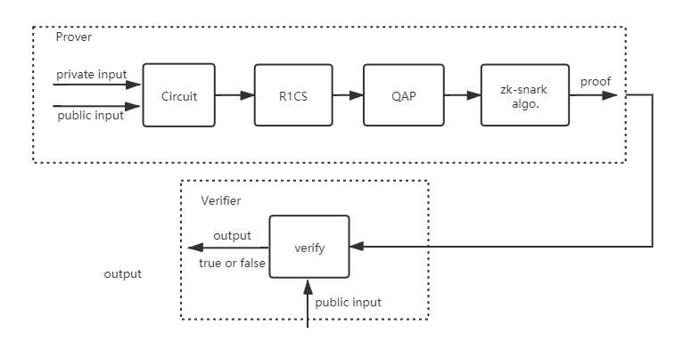

其中，证明过程主要分为4步：
- 将欲证明的计算性问题，转换成门电路Circuit
- 将门电路Circuit转换成R1CS
- 将R1CS转变成QAP
- 基于QAP实现zkSNARK的算法
前面三步可以预先一次性完成，真正的生成证明过程主要是在第4步。

Circuit与QAP
Circuit，电路。QAP，Quadratic Arithmetic Program，QAP问题，实现基于算术电路的NP问题的证明和验证。
有关电路与QAP相关知识，以及算数电转换为QAP问题，可参考链接[2]。
[2]https://mp.weixin.qq.com/s/eU8mp81VhpV-g1x89-uZYA
从程序到多项式的构造[3]。
[3]https://zhuanlan.zhihu.com/p/102090192

R1CS
R1CS，Rank-1 Constraint System，是目前描述电路的一种语言。要应用Groth16算法，需要将R1CS描述的电路，转化为QAP描述。
有关R1CS介绍可参考[4][5]：
[4]https://mp.weixin.qq.com/s/lBz255xbY82YyX2A-Cj3wA
[5]https://mp.weixin.qq.com/s/L0rsox9oeaZEmvLJAr2b3w

Zk-snark的灵魂Groth16
Groth16算法是zkSNARK的典型算法，目前在ZCash，Filecoin，Coda等项目中使用。Groth16计算分成三个部分：Setup针对电路生成Pk/Vk（证明/验证密钥），Prove在给定witness/statement的情况下生成证明，Verify通过Vk验证证明是否正确。
Jens Groth是英国伦敦UCL大学的计算机系的教授。Groth16算法就是Groth是2016年提出来的，因此业界命名为Groth16。
Groth16算法介绍：https://mp.weixin.qq.com/s/SguBb5vyAm2Vzht7WKgzug
Groth16计算详解：https://mp.weixin.qq.com/s/lBz255xbY82YyX2A-Cj3wA
Groth16算法论文论文（On the Size of Pairing-based Non-interactive Arguments）地址：https://eprint.iacr.org/2016/260.pdf

gitHub中Zk-snark代码实现
C++：https://github.com/scipr-lab/libsnark
Go：https://github.com/arnaucube/go-snark
Java（DIZK）：https://github.com/scipr-lab/dizk

BulletProofs

算法介绍
可参考：https://zhuanlan.zhihu.com/c_1170346974367916032

算法代码实现
Java：https://github.com/bbuenz/BulletProofLib
Rust：https://github.com/dalek-cryptography/bulletproofs

ZK-Stark

算法介绍
可参考：https://zhuanlan.zhihu.com/c_1170346974367916032

代码实现
Rust：https://github.com/elibensasson/libSTARK

零知识证明算法对比
zk-SNARK，Zk-STARK和BulletProof是零知识证明用于区块链隐私技术的3种主要技术，三者区别如下：
- Bulletproof和Zk-STARK不需要可信设置，zk-SNARK则需要可信设置。zk-STARK通过证明者与验证者之间的交互来执行，以一种有效的数学方法，使得验证者通过验证每一个步骤，最终确信证明者确实知道某个信息或者拥有某种权益，其特点是：证明快、验证快，但证明体积大。SNARK则无需双方交互，证明人单方出具即可，不需要反复在双方之间传递信息，其特点是：证明慢、验证快，证明体积小。
- 证明速度对比：Zk-STARK>zk-SNARK>Bulletproof
- 文件大小：zk-SNARK
简单一句话：Zk-STARK太大，bulletproofs太慢，优点是不用预先信用设置，zk-SNARK最优。
 | Proof size | Prover time | verification
SANRK  (has trusted setup) | 288bytes | 2.3s | 10ms
STARK | 45KB-200KB | 1.6s | 16ms
BulletProof | ~1.3KB | 30s | 110ms

https://mp.weixin.qq.com/s/jC24GMUSnRNIuufEnw0P7w

零知识证明在隐私保护中应用

零知识证明应用于私密交易
正如2.2节所描述，业界在私密交易中，在三个方面提供证明：交易平衡证明、交易输出范围证明、所有权证明。有关这三点，可参考以下两个链接，讲解的比较详细：
链接一：https://blog.csdn.net/Secbit/article/details/103664441
链接二：https://blog.csdn.net/Secbit/article/details/103784241
关于所有权证明中Merkle Tree证明可参考以下链接：https://mp.weixin.qq.com/s/7sgVD22Vp_hvjj6hhAcPlQ

目前代码实现情况
待证明问题 | 实现情况
交易平衡证明 | 已实现
范围证明 | 正在进行中
Hash验证 | 未开始
Merkle验证 | 未开始
https://baijiahao.baidu.com/s?id=1655612087144121078&wfr=spider&for=pc

Zk-snark算法执行过程
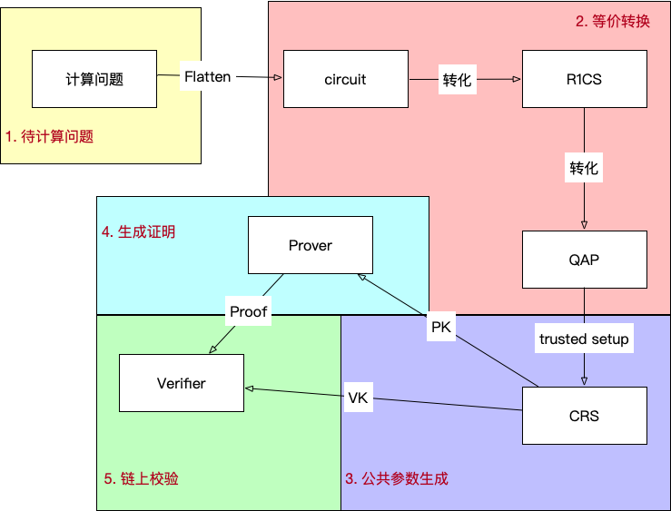

证明问题转换为算术问题
https://blog.csdn.net/Secbit/article/details/103664441
https://blog.csdn.net/Secbit/article/details/103784241

算术问题转化为门电路
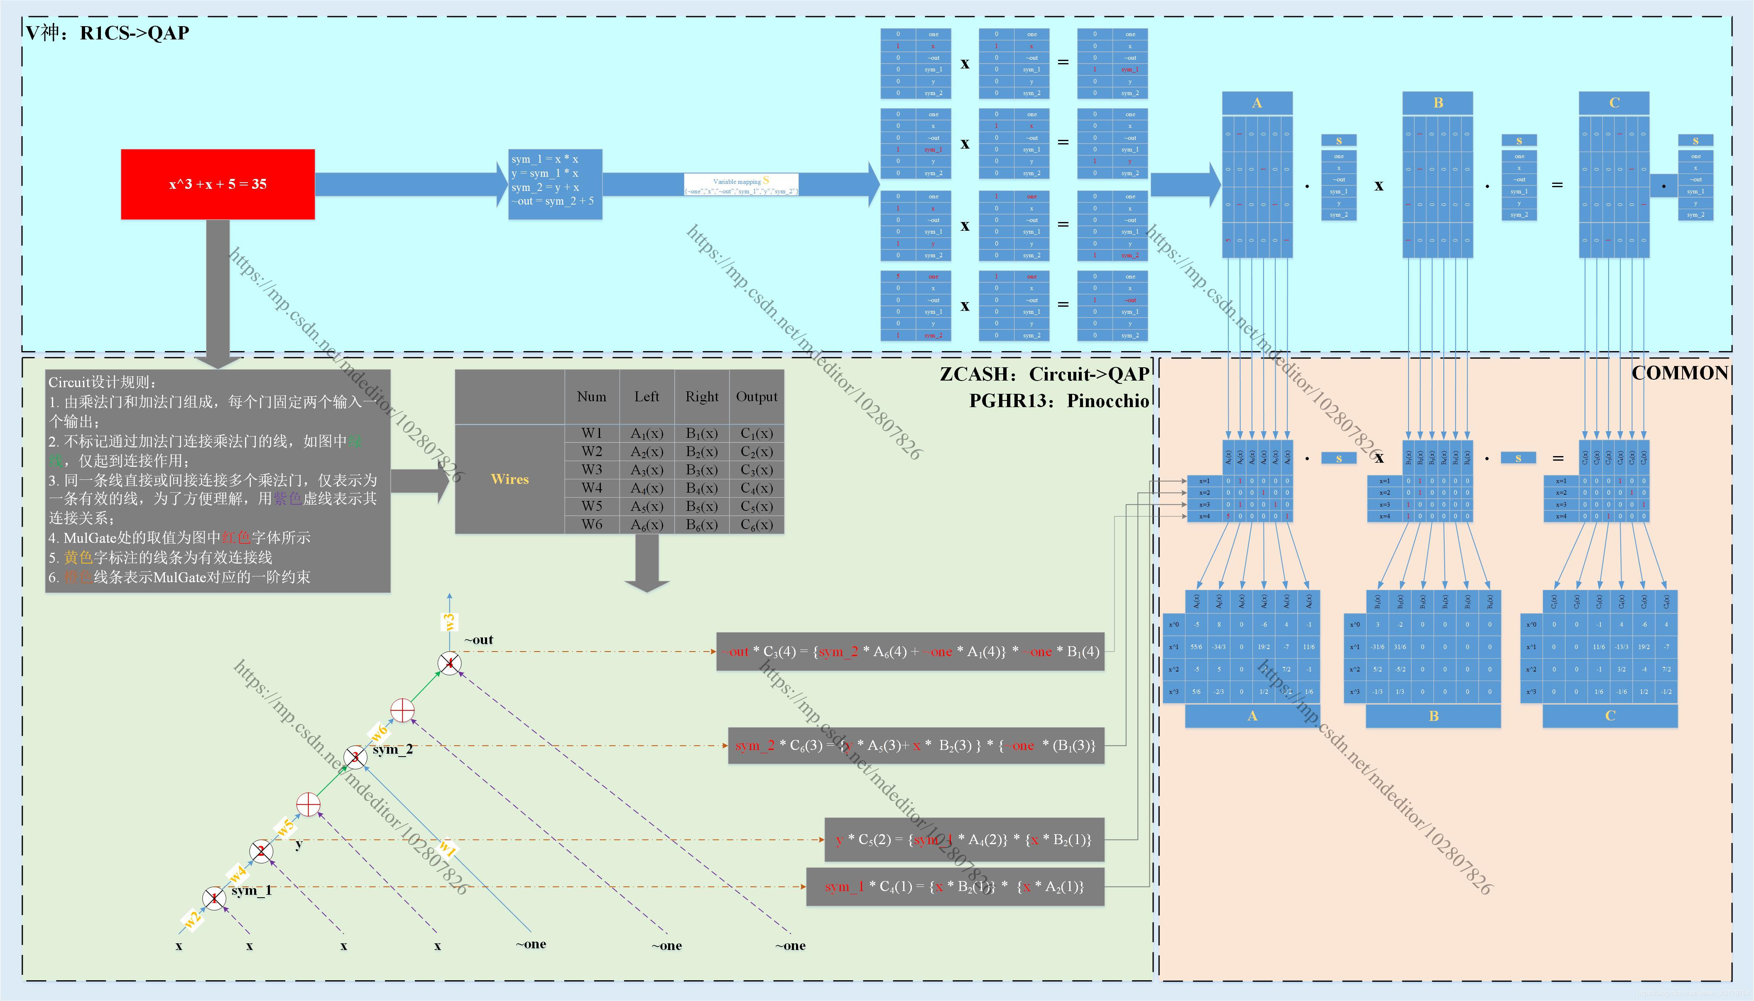
https://zhuanlan.zhihu.com/p/98157476
https://blog.csdn.net/weixin_43179764/article/details/102807826

门电路转换为R1CS（Rank-1 Constraint System）
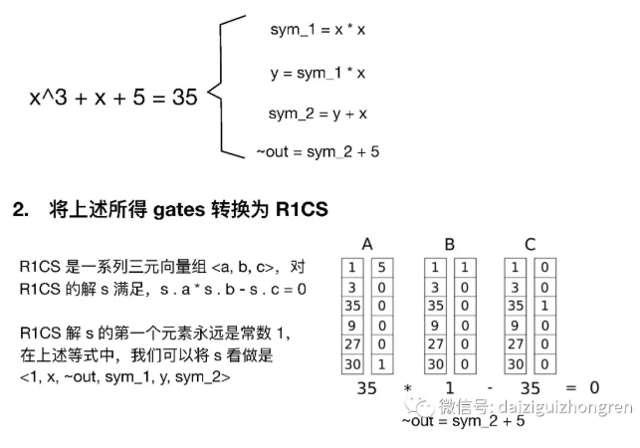

R1CS转换为QAP
https://mp.weixin.qq.com/s/eU8mp81VhpV-g1x89-uZYA
https://blog.csdn.net/weixin_43179764/article/details/102807826

关于多项式证明问题推导可参考如下：
https://zhuanlan.zhihu.com/p/99260386
https://zhuanlan.zhihu.com/p/102090192
https://mp.weixin.qq.com/s/eU8mp81VhpV-g1x89-uZYA
https://www.jianshu.com/p/7b772e5cdaef
设置同态加密的原因：
https://zhuanlan.zhihu.com/p/99260386

QAP生成证明（QAP问题的zk-snark证明）
zk-snark的PGHR13算法和Groth16算法的异同：https://blog.csdn.net/weixin_43179764/article/details/102702002

匿名交易中的密码学
https://www.cnblogs.com/newton/p/11376002.html

